

Actividad individual 9. “Listas de control de acceso”

Evidencias:
- El archivo de Packet Tracer con la solución implementada.
- El documento con la información solicitada.

En la realización de este reto, puedes utilizar la configuración del archivo act9.pkt para instalar las ACLs y comprobar su funcionamiento correcto.
En la realización de esta actividad debes considerar como independiente cada una de las ACLs. Para probar con éxito las ACLs en Packet Tracer se te recomienda desactivar las ACLs previas en cada inciso.
Utiliza la información de la siguiente gráfica y diseña cada una de las listas de control de acceso solicitadas.
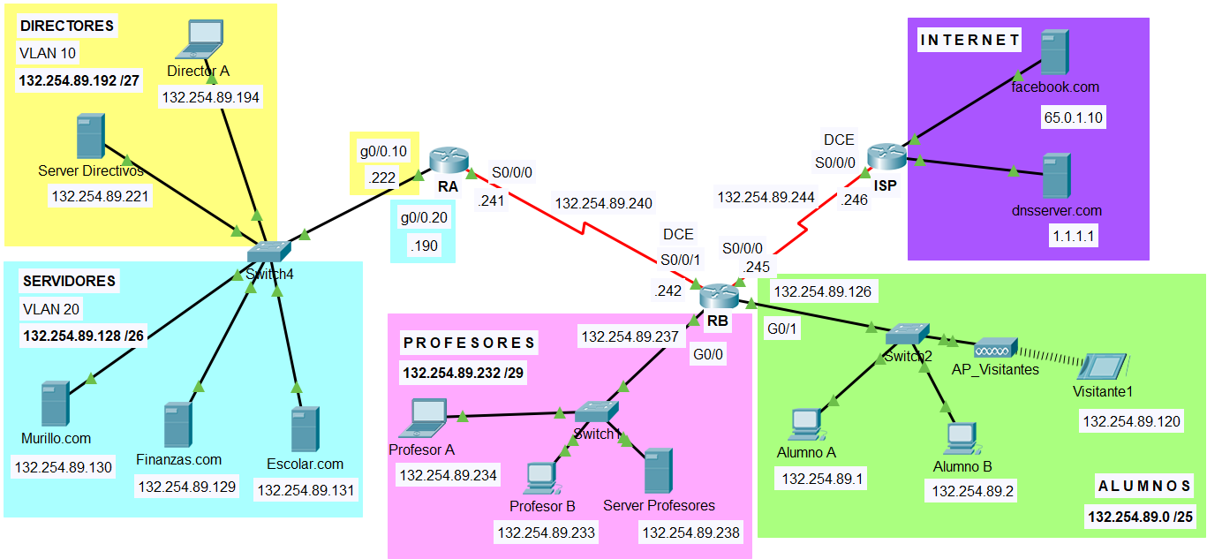

- Diseña una lista de control de acceso estándar (10) que impida que las computadoras de la subred de Alumnos tengan acceso a la subred de Profesores
router(config)#
router(config)#
router(config)#
router(config)#

¿En qué router instalarás esta lista de control de acceso?
router(config)# interface
router(config-if)#

Router B
access-list 10 deny 132.254.89.0 0.0.0.127
access-list 10 permit any

int g0/0
ip access-group 10 out

From | To | IP Address (To) | Ping  (Fail / Success)
Alumno B | Escolar | 132.254.89.131 | Success
Alumno A | Server Directivos | 132.254.89.221 | Success
Alumno A | Server Profesores | 132.254.89.238 | Fail
Alumno A | Facebook.com | 65.0.1.10 | Success

- Diseña una lista de control de acceso extendida que impida que las computadoras de la subred de las VLANs de Directores y Servidores tengan acceso externo a los servicios de WEB del servidor Facebook.com.
router(config)#
router(config)#
router(config)#
router(config)#

¿En qué router instalarás esta lista de control de acceso?
router(config)# interface
router(config-if)#

Router A
access-list 115 deny tcp 132.254.89.192 0.0.0.31 host 65.0.1.10 eq 80
access-list 115 deny tcp 132.254.89.128 0.0.0.63 host 65.0.1.10 eq 80
access-list 115 permit ip any any

int s0/0/0
ip access-group 115 out

Router A
access-list 115 deny tcp 132.254.89.192 0.0.0.31 host 65.0.1.10 eq 80
access-list 115 deny tcp 132.254.89.128 0.0.0.63 host 65.0.1.10 eq 80
access-list 115 permit ip any any

int g0/0.10
ip access-group 115 in

int g0/0.20
ip access-group 115 in

Router B
access-list 115 deny tcp 132.254.89.192 0.0.0.31 host 65.0.1.10 eq 80
access-list 115 deny tcp 132.254.89.128 0.0.0.63 host 65.0.1.10 eq 80
access-list 115 permit ip any any

int s0/0/0
ip access-group 115 out

From | To | IP Address (To) | Web Browser  (Fail / Success) | Ping  (Fail / Success)
Visitante1 | Facebook.com | 65.0.1.10 | Success | Success
Profesor B | Facebook.com | 65.0.1.10 | Success | Success
Finanzas | Facebook.com | 65.0.1.10 | Fail | Success
Director A | Facebook.com | 65.0.1.10 | Fail | Success

From | To | IP Address (To) | Web Browser  (Fail / Success)
Visitante1 | dnsserver.com | 1.1.1.1 | Success
Profesor B | dnsserver.com | 1.1.1.1 | Success
Finanzas | dnsserver.com | 1.1.1.1 | Success
Director A | dnsserver.com | 1.1.1.1 | Success

- Diseña una lista de control de acceso extendida que únicamente permita el acceso al servidor de Escolar desde cualquier IP asociada con la subred de los Alumnos y Profesores pero que impida el acceso a este servidor desde otras direcciones IP. En esta ocasión el servidor de Escolar al no permitir ningún tipo de tráfico desde direcciones diferentes de Alumnos y Profesores dará la impresión de que no existe.
router(config)#
router(config)#
router(config)#
router(config)#

¿En qué router instalarás esta lista de control de acceso?
router(config)# interface
router(config-if)#

Router A
access-list 125 permit ip 132.254.89.0 0.0.0.127 host 132.254.89.131
access-list 125 permit ip 132.254.89.232 0.0.0.7 host 132.254.89.131
access-list 125 deny ip any host 132.254.89.131
access-list 125 permit ip any any // access-list 120 permit ip any 132.254.89.128 0.0.0.63

int g0/0.20
ip access-group 125 out

From | To | IP Address (To) | Ping  (Fail / Success)
Alumno B | Escolar | 132.254.89.131 | Success
Director B | Escolar | 132.254.89.131 | Fail
Profesor B | Escolar | 132.254.89.131 | Success
Facebook.com | Escolar | 132.254.89.131 | Fail

From | To | IP Address (To) | Ping  (Fail / Success)
Alumno B | Murillo | 132.254.89.130 | Success
Director B | Murillo | 132.254.89.130 | Success
Profesor B | Finanzas | 132.254.89.129 | Success
Facebook.com | Finanzas | 132.254.89.129 | Success

- Diseña una lista de control de acceso extendida (130) que únicamente permita el acceso vía FTP al servidor de Finanzas desde cualquier IP asociada con la subred de los Directores, impidiendo el acceso vía FTP a este servidor desde otras direcciones IP. El resto del tráfico pasa libremente (WEB, SMTP, icmp, etc.).

router(config)#
router(config)#
router(config)#
router(config)#

¿En qué router instalarás esta lista de control de acceso?
router(config)# interface
router(config-if)#

access-list 130 permit tcp 132.254.89.192 0.0.0.31 host 132.254.89.129 eq 20
access-list 130 permit tcp 132.254.89.192 0.0.0.31 host 132.254.89.129 eq 21
access-list 130 deny tcp any host 132.254.89.129 eq 20
access-list 130 deny tcp any host 132.254.89.129 eq 21
access-list 130 permit ip any any

! Router A
int g0/1
ip access-group 130 out

From | To | IP Address (To) | FTP  (Fail / Success)
Visitante01 | Finanzas | 132.254.89.129 | Fail
Server Directivos | Finanzas | 132.254.89.129 | Success
Server Profesores | Finanzas | 132.254.89.129 | Fail
LOL.com | Finanzas | 132.254.89.129 | Fail

From | To | IP Address (To) | Web Browser  (Fail / Success)
Visitante01 | Escolar | 132.254.89.131 | Success
Server Directivos | Escolar | 132.254.89.131 | Success
Server Profesores | Murillo | 132.254.89.130 | Success
LOL.com | Murillo | 132.254.89.130 | Success

- Diseña una lista de control de acceso estándar que impida que las computadoras de la subred de Alumnos tengan acceso a la subred de la VLAN de Servidores
router(config)#
router(config)#
router(config)#
router(config)#

¿En qué router instalarás esta lista de control de acceso?
router(config)# interface
router(config-if)#

From | To | IP Address (To) | Ping  (Fail / Success)
Visitante1 | Finanzas.com | 132.254.89.129 | Fail
Visitante1 | Server Directivos | 132.254.89.221 | Success
Visitante1 | Server Profesores | 132.254.89.238 | Success
Visitante1 | Facebook.com | 65.0.1.10 | Success

Router A
access-list 5 deny 132.254.89.0 0.0.0.127
access-list 5 permit any

int g0/0.20
ip access-group 5 out

- Diseña una lista de control de acceso extendida que impida que las computadoras de la subred de Alumnos y Profesores tengan acceso externo a los servicios de WEB del servidor Facebook.com
router(config)#
router(config)#
router(config)#
router(config)#

¿En qué router instalarás esta lista de control de acceso?
router(config)# interface
router(config-if)#

From | To | IP Address (To) | Web Browser  (Fail / Success) | Ping  (Fail / Success)
Alumno A | Facebook.com | 65.0.1.10 | Fail | Success
Server Profesores | Facebook.com | 65.0.1.10 | Fail | Success
Escolar | Facebook.com | 65.0.1.10 | Success | Success
Server Directivos | Facebook.com | 65.0.1.10 | Success | Success

From | To | IP Address (To) | Web Browser  (Fail / Success)
Alumno A | dnsserver.com | 1.1.1.1 | Success
Server Profesores | dnsserver.com | 1.1.1.1 | Success
Escolar | dnsserver.com | 1.1.1.1 | Success
Server Directivos | dnsserver.com | 1.1.1.1 | Success

Router B
access-list 100 deny tcp 132.254.89.0 0.0.0.127 host 65.0.1.10 eq 80
access-list 100 deny tcp 132.254.89.232 0.0.0.7 host 65.0.1.10 eq 80
access-list 100 permit ip any any

int s0/0/0
ip access-group 100 out

- Diseña una lista de control de acceso extendida que únicamente permita el acceso al servidor de Finanzas desde cualquier IP asociada con la subred de los Directores pero que impida el acceso a este servidor desde otras direcciones IP. En esta ocasión el servidor de Finanzas al no permitir ningún tipo de tráfico desde direcciones diferentes de Directores dará la impresión de que no existe.
router(config)#
router(config)#
router(config)#
router(config)#

¿En qué router instalarás esta lista de control de acceso?
router(config)# interface
router(config-if)#

Router A
access-list 120 permit ip 132.254.89.192 0.0.0.31 host 132.254.89.129
access-list 120 deny ip any host 132.254.89.129
access-list 120 permit ip any any

int g0/0.20
ip access-group 120 out

From | To | IP Address (To) | Ping  (Fail / Success)
Alumno A | Finanzas | 132.254.89.129 | Fail
Director A | Finanzas | 132.254.89.129 | Success
Profesor A | Finanzas | 132.254.89.129 | Fail
Facebook.com | Finanzas | 132.254.89.129 | Fail

From | To | IP Address (To) | Ping  (Fail / Success)
Alumno A | Escolar | 132.254.89.131 | Success
Director A | Escolar | 132.254.89.131 | Success
Profesor A | Murillo | 132.254.89.130 | Success
Facebook.com | Murillo | 132.254.89.130 | Success

